ИЗВЕЩЕНИЕ
Мстиславского районного исполнительного комитета
о прямой продаже (без проведения аукциона) пустующих домов
Мстиславским районным исполнительным комитетом в соответствии Указом Президента Республики Беларусь от 24 марта 2021 г. № 116 «Об отчуждении жилых домов в сельской местности и совершенствовании работы с пустующими домами», пункта 46 Положения о порядке продажи без проведения аукционов пустующих жилых домов, организации и проведении аукционов по их продаже, утвержденного постановлением Совета Министров Республики Беларусь от 23 сентября 2021 г. № 547 проводится прямая продажа пустующих домов, включенных в Единый реестр пустующих домов г.Мстиславля, признанных судом бесхозяйным имуществом и переданным в собственность Мстиславского района.
1.
Наименование объекта | Жилой дом
Фотография объекта | 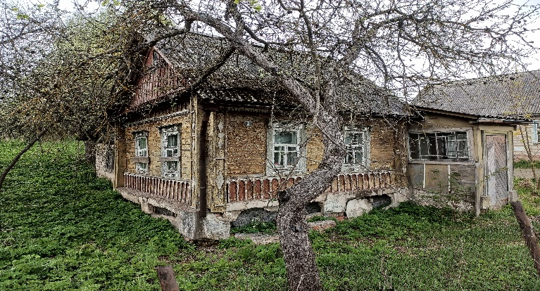
Местонахождение  объекта | г.Мстиславль, ул. Некрасова, д.3
Продавец объекта | Мстиславский районный исполнительный комитет
Описание объекта | Объект недвижимости: здание одноквартирного жилого дома; инвентарный номер 723/С-5566  Назначение: год постройки – 1959, общая площадь 16 кв.м, материал стен – бревенчатые; этажность/подземная этажность- 1/-; степень износа – 56%; одноэтажный деревянный жилой дом с сенями, 4 сарая, уборной
Имущественные права/ограничение прав в отношении капитального строения и земельного участка | жилой дом признан бесхозяйным недвижимым имуществом и передан в собственность Мстиславского района по решению суда Мстиславского района от 10.07.2024 (вступило в законную силу 26.07.2024), расположенный на земельном участке с кадастровым номером 724650100001002552 (присвоен предварительно)
Стоимость, бел. рублей | 9 200,00 (девять тысяч двести) белорусских рублей 00 копеек
2.
Наименование объекта | Жилой дом
Фотография объекта | 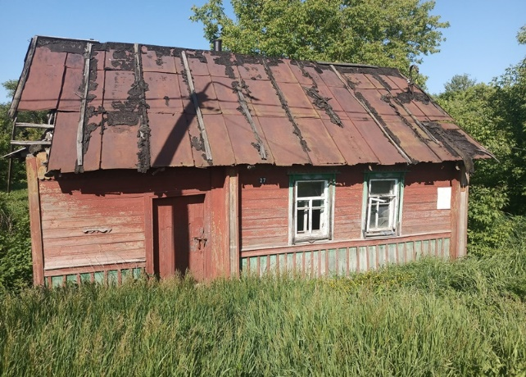
Местонахождение  объекта | г.Мстиславль, ул. Ворошилова, д.27
Продавец объекта | Мстиславский районный исполнительный комитет
Описание объекта | Назначение: здание одноквартирного жилого дома; инвентарный номер 723/С-1136, год постройки - 1952, общая площадь 17 кв.м, материал стен – бревенчатые; этажность/подземная этажность- 1/-; степень износа – 56%; одноэтажный деревянный жилой дом с сенями
Имущественные права/ограничение прав в отношении капитального строения и земельного участка | жилой дом признан бесхозяйным недвижимым имуществом и передан в собственность Мстиславского района по решению суда Мстиславского района от 4.07.2024 (вступило в законную силу 20.07.2024), расположенный на земельном участке с кадастровым номером 724650100001000768 (присвоен предварительно)
Стоимость, бел. рублей | 7 000,00 (семь тысяч ) белорусских рублей 00 копеек
3.
Наименование объекта | Жилой дом
Фотография объекта | 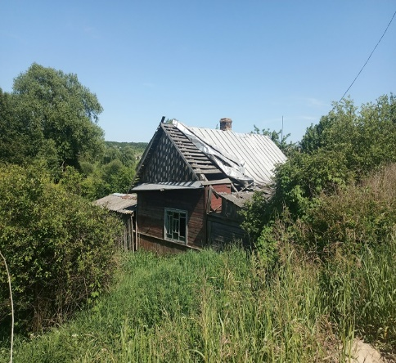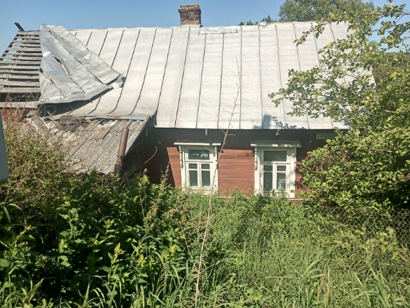
Местонахождение  объекта | г.Мстиславль, ул. Октябрьская, д.16
Продавец объекта | Мстиславский районный исполнительный комитет
Описание объекта | Назначение: здание одноквартирного жилого дома; инвентарный номер 723/С-2159, год постройки - 1956, общая площадь 15 кв.м, материал стен – бревенчатые; этажность/подземная этажность- 1/-; степень износа – 63%; одноэтажный деревянный жилой дом с двумя сенями, тремя сараями
Имущественные права/ограничение прав в отношении капитального строения и земельного участка | жилой дом признан бесхозяйным недвижимым имуществом и передан в собственность Мстиславского района по решению суда Мстиславского района от 4.07.2024 (вступило в законную силу 20.07.2024), расположенный на земельном участке с кадастровым номером 724650100001001635 (присвоен предварительно)
Стоимость, бел. рублей | 8 900,00 (восемь тысяч девятьсот) белорусских рублей 00 копеек
Адрес, время и порядок приема заявок: г.Мстиславль, ул. Калинина, д. 21, каб. 105; время приема с 8.00-13.00 и 14.00-17.00 по рабочим дням.
Заявки принимаются до истечения 30 календарных дней со дня опубликования сведений о прямой продаже пустующего дома
Претендентом на покупку представляются следующие документы:
- заявка по установленной форме (размещена на официальном сайте Мстиславского районного исполнительного комитета ( https://mstislavl.gov.by/ru/pust-vetx/ );
- гражданином - копия документа, удостоверяющего личность без нотариального засвидетельствования;
- представителем гражданина – доверенность, оформленная в соответствии с требованиями законодательства;
- индивидуальным предпринимателям – копия свидетельства о государственной регистрации без нотариального засвидетельствования;
- представителем или уполномоченным должностным лицом юридического лица Республики Беларусь – доверенность, выданная юридическим лицом, или документ, подтверждающий полномочия должностного лица, копии документов, подтверждающих государственную регистрацию юридического лица, без нотариального засвидетельствования, документ с указанием банковских реквизитов юридического лица;
- представителем или уполномоченным должностным лицом иностранного юридического лица – копии учредительных документов и выписка из торгового реестра страны происхождения (выписка должна быть произведена в течение года до подачи заявки) либо иное эквивалентное доказательство юридического статуса в соответствии с законодательством страны происхождения с засвидетельствованным в установленном порядке переводом на белорусский или русский язык, доверенность или документ, подтверждающий полномочия должностного лица, документ о финансовой состоятельности, выданный обслуживающим банком или иной кредитно-финансовой организацией, с засвидетельствованным в установленном порядке переводом на белорусский или русский язык.
Не позднее 10 рабочих дней после истечения 30 календарных дней со дня опубликования сведений о прямой продаже пустующего дома районный исполнительный комитет при подаче одной заявки принимает решение о прямой продаже пустующего дома.
После принятия решения о прямой продаже пустующего дома покупатель должен внести оплату стоимости пустующего дома, а также возместить расходы, связанные с подготовкой документации на продажу пустующего дома, в сроки определенные решением.
При покупке пустующего дома путем прямой продажи между покупателем и районным исполнительным комитетом заключается договор купли-продажи.
В течение месяца со дня подписания договора купли-продажи покупатель обязан обратиться в отдел землеустройства райисполкома с заявлением о предоставлении земельного участка для обслуживания проданного дома.
В случае поступления нескольких заявок от претендентов на покупку пустующего дома (если в отношении каждого из претендентов отсутствуют основания для отказа в отчуждении ему пустующего или ветхого дома) районным исполнительным комитетом будет проводиться аукцион по продаже пустующего дома.
Районный исполнительный комитет принимает решение об отказе претенденту на покупку пустующего или ветхого дома в случае, если:
-представлены не все необходимые документы;
-представленные документы не соответствуют требованиям законодательства.
Адрес и номер контактного телефона: 213453 Могилевская область, г.Мстиславль, ул.Калинина, 21, кабинет 105; тел. (802240) 57916, 57887.

